ГАОУ ВО города Москвы
«МОСКОВСКИЙ ГОРОДСКОЙ ПЕДАГОГИЧЕСКИЙ
УНИВЕРСИТЕТ»
кафедра высшей математики и методики преподавания математики

ПРОГРАММА КУРСА «АЛГЕБРА»

Направление «Педагогическое образование», профиль «Математика»,
первый курс, второй семестр, 2017/18 уч. год,
36 часов лекций, 36 часов практических занятий,
1 коллоквиум, 3 контрольные работы, экзамен.
Преподаватель: доцент, к.ф-м.н. Бажанова Екатерина Николаевна

1. СОДЕРЖАНИЕ ДИСЦИПЛИНЫ И ЕЕ РАЗДЕЛЫ

Модуль 1. «Теория делимости в кольце целых чисел. Теория сравнений». Отношение делимости целых чисел и его свойства. Теорема о делении с остатком. Наибольший общий делитель и его свойства. Алгоритм Евклида. Линейное представление НОД. Взаимно простые числа. Простые числа. Наименьшее общее кратное. Простые числа. Решето Эратосфена. Разложение составных чисел на простые множители. Бесконечность множества простых чисел. Сравнения. Сравнения и их свойства. Классы вычетов по данному модулю. Полная система вычетов и ее свойства. Классы вычетов. Приведенная система вычетов. Обратимые элементы во множестве классов вычетов. Функция Эйлера. Теоремы Эйлера и Ферма.
Модуль 2. «Множества и отношения. Алгебры и алгебраические системы. Основные числовые системы». Множество. Подмножество. Пустое множество. Операции над множествами. Свойства операций над множествами. Отношения и отображения. Бинарные отношения. Отображения и их свойства. Композиция отображений. Обратное отображение. Подстановки. Отношения эквивалентности и порядка. Четная и нечетная подстановки. Транспозиции. Разложение подстановки в произведение транспозиций. Разложение подстановки в произведение независимых циклов. Отношение эквивалентности и порядка. Бинарная алгебраическая операция. Нейтральный и симметричный элементы множества. Группоид. Полугруппа. Моноид. Группа. Примеры групп. Порядок элемента группы. Подгруппа. Критерий Подгруппы. Изоморфизм групп. Кольцо. Подкольцо. Критерий подкольца. Характеристика кольца. Обратимые элементы кольца. Поле. Подполе. Критерий подполя. Характеристика поля. Поле комплексных чисел. Алгебраическая форма записи комплексного числа. Тригонометрическая форма записи комплексного числа. Операции над комплексными числами в тригонометрической форме. Извлечение корней из комплексных чисел. Корни из единицы. Первообразные корни из единицы.
Модуль 3. «Матрицы и определители». Матрицы. Операции сложения и умножения матрицы на число. Операция умножения матриц. Транспонирование матриц. Основные свойства транспонирования. Понятие перестановки. Число перестановок на множестве из n элементов. Четные и нечетные перестановки. Теорема о четности перестановки. Определители n-го порядка. Миноры и алгебраические дополнения. Разложение определителей по строке (столбцу). Основные свойства определителя. Обратимые матрицы. Критерий обратимости. Элементарные матрицы и их свойства. Ранг матрицы. Нахождение обратной матрицы с помощью элементарных преобразований. Определитель произведения матриц.

2. УЧЕБНО-МЕТОДИЧЕСКОЕ И
ИНФОРМАЦИОННОЕ ОБЕСПЕЧЕНИЕ ДИСЦИПЛИНЫ

ЛИТЕРАТУРА

Основная
1. Винберг Э.Б. Курс алгебры / Э.Б. Винберг. – 2 изд, испр. и доп. – М.: Факториал Пресс, 2001. – 544 с.
2. Глухов М.М. Алгебра. Т. 1, Т.2 / М.М. Глухов, В.П. Елизаров, А.А. Нечаев. – М.: Гелиос АРВ, 2003. – 336 с. – 414 с.
3. Кострикин А.И. Сборник задач по алгебре / А.И. Кострикин. – М.: ФИЗМАТЛИТ, 2001. – 464 с.
4. Крючков Н.И. Сборник заданий по алгебре / Н.И. Крючков. – М. : Academia, 2007. – 188 с.
5. Курош А. Г. Курс высшей алгебры / А. Г. Курош. – 11 изд. – М.: Наука, 1975. – 432 с.
6. Нечаев В.А. Задачник-практикум по алгебре / В.А. Нечаев. – М.: Просвещение, 1983. – 120 с.
7. Ляпин Е.С. Курс высшей алгебры / Е.С. Ляпин. – СПб.; М.; Краснодар : Лань, 2009. – 368 с.
8. Окунев Л.Я. Высшая алгебра / Л.Я. Окунев. – СПб. ; М. ; Краснодар : Лань, 2009. – 335 с.
9. Окунев Л.Я. Сборник задач по высшей алгебре / Л.Я. Окунев. – СПб. ; М. ; Краснодар : Лань, 2009. – 184 с.
10. Проскуряков И.В. Сборник задач по линейной алгебре / И.В. Проскуряков. – СПб. ; М. ; Краснодар : Лань, 2008. – 384 с.
11. Шнеперман Л.Б. Сборник задач по алгебре и теории чисел / Л.Б. Шнеперман. – СПб.: Лань, 2008. – 223 с.
12. Фадеев Д.К. Лекции по алгебре / Д.К. Фадеев. – СПб.: Лань, 2007. – 416 с.

Дополнительная
13. Алгебра и теория чисел: Учеб. пособие для студентов-заочников II курса физ.-мат. фак. пед. ин-ов / Н.А. Казачек, Г.Н. Перлатов, Н.Я. Виленкин и др. – 2-е изд. – М.: Просвещение, 1984. – 192 с.
14. Кострикин А.И. Введение в алгебру. Часть 1 / А.И. Кострикин – М. : Физматлит, 2004. – 272 с.
15. Куликов Л.Я. Алгебра и теория чисел: Учеб. пособие для пед. ин-тов / Л.Я. Куликов. – М.: Высшая школа, 1979. – 559 с.
16. Куликов Л. Я. Сборник задач по алгебре и теории чисел / Л. Я. Куликов, А. И. Москаленко, А. А. Фомин. – М.: Просвещение, 1993. – 288 с.
17. Фадеев Д.К. Задачи по высшей алгебре / Д.К. Фадеев. – СПб. : Лань, 1999. – 288 с.

ПЛАН ЛЕКЦИЙ

Модуль 1. «Теория делимости в кольце целых чисел. Теория сравнений».
Лекция 1. Отношение делимости целых чисел и его свойства. Теорема о делении с остатком. Наибольший общий делитель и его свойства. Алгоритм Евклида. Линейное представление НОД.
Литература: [2, том 1, глава 1, пар. 3], [14, глава 1, пар. 7].

Лекция 2. Взаимно простые числа. Наименьшее общее кратное. Простые числа. Решето Эратосфена.
Литература: [2, том 1, глава 4, пар. 1 – 2], [12, глава 1, пар. 1], [13, глава 1, пар. 1 – 3], [14, глава 1, пар. 9].

Лекция 3. Разложение составных чисел на простые множители. Бесконечность множества простых чисел. Сравнения и их свойства.
Литература: [2, том 1, глава 4, пар. 3], [13, глава 1, пар. 4 – 5].

Лекция 4. Классы вычетов по данному модулю. Полная система вычетов и ее свойства. Приведенная система вычетов.
Литература: [2, том 1, глава 5, пар. 1 ], [12, глава 1, пар. 2], [13, глава 2, пар. 1 – 2].

Лекция 5. Обратимые элементы во множестве классов вычетов. Функция Эйлера. Теоремы Эйлера и Ферма.
Литература: [2, том 1, глава 4, пар. 2], [13, глава 1, пар. 3 – 4].

Модуль 2. «Множества и отношения. Алгебры и алгебраические системы. Основные числовые системы».
Лекция 5. Множество. Подмножество. Пустое множество.
Литература: [14, глава 1, пар. 5], [15, глава 2, пар. 1].

Лекция 6. Операции над множествами. Свойства операций над множествами. Бинарные отношения.
Литература: [14, глава 1, пар. 6], [15, глава 2, пар. 2 – 3].

Лекция 7. Отношение эквивалентности и порядка. Отображения и их свойства. Композиция отображений.
Литература: [2, том 1, глава 2, пар. 2], [14, глава 1, пар. 6], [15, глава 2, пар. 4 – 5].
Лекция 8. Подстановки. Четная и нечетная подстановки. Транспозиции. Разложение подстановки в произведение транспозиций. Разложение подстановки в произведение независимых циклов. Бинарная алгебраическая операция.
Литература: [1, глава 1, пар. 1], [2, том 1, глава 3, пар. 1], [14, глава 4, пар. 1], [15, глава 3, пар. 1 – 2].

Лекция 9. Нейтральный и симметричный элементы множества. Группоид. Полугруппа. Моноид.
Литература: [1, глава 1, пар. 2], [2, том 1, глава 3, пар. 2], [5, глава 14, пар 63 – 64], [8, глава 3, пар. 21], [14, глава 4, пар. 2], [15, глава 3, пар. 3].

Лекция 10. Группа. Примеры групп. Порядок элемента группы. Подгруппа. Критерий Подгруппы. Изоморфизм групп.
Литература: [1, глава 1, пар. 3 – 4], [2, том 1, глава 3, пар. 3 – 4], [5, глава 10, пар 44 – 45], [8, глава 3, пар. 22], [14, глава 4, пар. 3], [15, глава 3, пар. 4; глава 4, пар. 5].

Лекция 11. Кольцо. Подкольцо. Критерий подкольца. Характеристика кольца. Обратимые элементы кольца.
Литература: [1, глава 1, пар. 5], [2, том 1, глава 4, пар. 4], [5, глава 4, пар 17], [12, глава 2, пар. 1], [14, глава 5, пар. 1], [15, глава 4, пар. 7].

Лекция 12. Поле. Подполе. Критерий подполя. Характеристика поля. Поле комплексных чисел. Алгебраическая форма записи комплексного числа. Тригонометрическая форма записи комплексного числа.
Литература: [5, глава 4, пар. 18], [12, глава 2, пар. 2], [15, глава 4, пар. 8].

Лекция 13. Операции над комплексными числами в тригонометрической форме. Извлечение корней из комплексных чисел. Корни из единицы. Первообразные корни из единицы.
Литература: [5, глава 4, пар. 19], [12, глава 2, пар. 3 – 4], [15, глава 4, пар. 8].

Модуль 3. «Матрицы и определители».
Лекция 14. Матрицы. Операции сложения и умножения матрицы на число. Операция умножения матриц. Транспонирование матриц. Основные свойства транспонирования.
Литература: [1, глава 1, пар. 9], [2, том 1, глава 6, пар. 1], [5, глава 3, пар. 13, 15], [12, глава 4, пар. 1], [8, глава 3, пар. 19], [14, глава 2, пар. 3], [15, глава 6, пар. 1 – 2].

Лекция 15. Понятие перестановки. Число перестановок на множестве из n элементов. Четные и нечетные перестановки. Теорема о четности перестановки. Определители n-го порядка. Миноры и алгебраические дополнения. Разложение определителей по строке (столбцу).
Литература: [2, том 1, глава 2, пар. 3; глава 6, пар . 2], [5, глава 1, пар. 3 – 4], [12, глава 4, пар. 2], [14, глава 1, пар. 8], [15, глава 6, пар. 3].

Лекция 16. Основные свойства определителя.
Литература: [1, глава 2, пар. 4], [2, том 1, глава 6, пар. 2], [5, глава 1, пар. 5 – 6], [12, глава 4, пар. 2], [14, глава 3, пар. 2], [15, глава 6, пар. 4].

Лекция 17. Обратимые матрицы. Критерий обратимости. Элементарные матрицы и их свойства.
Литература: [1, глава 2, пар. 4], [2, том 1, глава 6, пар. 3, 5; глава 7, пар. 1], [5, глава 3, пар. 14], [12, глава 4, пар. 5], [15, глава 6, пар. 4].

Лекция 18. Ранг матрицы. Нахождение обратной матрицы с помощью элементарных преобразований. Определитель произведения матриц.
Литература: [1, глава 2, пар. 4], [2, том 1, глава 6, пар. 3, 5; глава 7, пар. 1], [5, глава 3, пар. 14], [12, глава 4, пар. 5], [15, глава 6, пар. 4].

ОСНОВНЫЕ ТЕОРЕТИЧЕСКИЕ ВОПРОСЫ

Модуль 1
- Отношение делимости целых чисел и его свойства.
- Теорема о делении с остатком.
- Наибольший общий делитель и его свойства.
- Алгоритм Евклида. Линейное представление НОД.
- Взаимно простые числа.
- Наименьшее общее кратное.
- Простые числа. Решето Эратосфена.
- Разложение составных чисел на простые множители.
- Бесконечность множества простых чисел.
- Сравнения и их свойства.
- Классы вычетов по данному модулю.
- Полная система вычетов и ее свойства.
- Приведенная система вычетов.
- Обратимые элементы во множестве классов вычетов.
- Функция Эйлера.
- Теоремы Эйлера и Ферма.
Модуль 2
- Множество. Подмножество. Пустое множество.
- Операции над множествами.
- Свойства операций над множествами.
- Бинарные отношения.
- Отображения и их свойства. Композиция отображений.
- Обратное отображение.
- Подстановки. Отношения эквивалентности и порядка. Четная и нечетная подстановки. Транспозиции. Разложение подстановки в произведение транспозиций.
- Разложение подстановки в произведение независимых циклов.
- Отношение эквивалентности и порядка.
- Бинарная алгебраическая операция.
- Нейтральный и симметричный элементы множества. Группоид. Полугруппа. Моноид.
- Группа. Примеры групп. Порядок элемента группы.
- Подгруппа. Критерий Подгруппы. Изоморфизм групп.
- Кольцо. Подкольцо. Критерий подкольца. Характеристика кольца. Обратимые элементы кольца.
- Поле. Подполе. Критерий подполя. Характеристика поля.
- Поле комплексных чисел.
- Алгебраическая форма записи комплексного числа.
- Тригонометрическая форма записи комплексного числа.
- Операции над комплексными числами в тригонометрической форме.
- Извлечение корней из комплексных чисел.
- Корни из единицы.
- Первообразные корни из единицы.
Модуль 3
- Матрицы. Операции сложения и умножения матрицы на число.
- Операция умножения матриц.
- Транспонирование матриц. Основные свойства транспонирования.
- Понятие перестановки. Число перестановок на множестве из n элементов. Четные и нечетные перестановки. Теорема о четности перестановки.
- Определители n-го порядка. Миноры и алгебраические дополнения. Разложение определителей по строке (столбцу).
- Основные свойства определителя.
- Обратимые матрицы. Критерий обратимости.
- Элементарные матрицы и их свойства.
- Ранг матрицы. Нахождение обратной матрицы с помощью элементарных преобразований.
- Определитель произведения матриц.

ПЛАН ПРАКТИЧЕСКИХ ЗАНЯТИЙ

Модуль 1. «Теория делимости в кольце целых чисел. Теория сравнений».
Занятие 1. Метод математической индукции. Отношение делимости целых чисел и его свойства. Теорема о делении с остатком.
Литература: [3, 11, 16].

Занятие 2. Наибольший общий делитель и наименьшее общее кратное. Простые числа. Взаимно простые числа.
Литература: [3, 11, 16].

Занятие 3. Сравнения и их свойства.
Литература: [3, 11, 16].

Занятие 4. Классы вычетов. Полная и приведенная системы вычетов.
Литература: [3, 11, 16].

Занятие 5. Функция Эйлера. Теоремы Эйлера и Ферма.

Занятие 6. Контрольная работа №1.

Нулевой вариант контрольной работы №1
№1. Выполните деление с остатком: 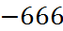 на .
Ответ: 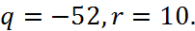
№2. Докажите, что произведение пяти последовательных целых чисел делится на 5.
№3. Пользуясь алгоритмом Евклида, найдите НОД чисел и и его линейное представление, по формуле 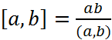 найти НОК: 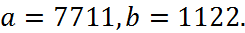
Ответ: 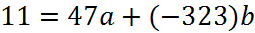.
№4. (1) Составьте таблицы сложения и умножения во множестве классов вычетов .
(2) Решите в уравнения 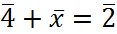, 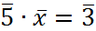.
(3) Найдите множество обратимых элементов в .
Ответ: (2) ; ; (3) , .
№5. Найдите остаток от деления: (1) 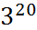 на . (2) 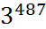 на .
Ответ: (1) 9; (2) 70.

Модуль 2. «Множества и отношения. Алгебры и алгебраические системы. Основные числовые системы».
Занятие 7. Операции над множествами. Отношения и отображения.
Литература: [3, 11, 16].

Занятие 8. Подстановки. Отношение эквивалентности и порядка.
Литература: [3, 11, 16].

Занятие 9. Бинарная алгебраическая операция и ее свойства. Группа, подгруппа, изоморфизм групп.
Литература: [3, 11, 16].

Занятие 10. Кольцо.
Литература: [3, 11, 16].

Занятие 11. Поле.
Литература: [3, 11, 16].

Занятие 12. Алгебраическая форма комплексного числа. Тригонометрическая форма комплексного числа.
Литература: [3, 11, 16].

Занятие 13. Контрольная работа №2.

Нулевой вариант контрольной работы №2
№1. Решите уравнение 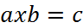, если 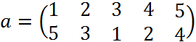, 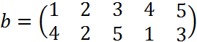 и 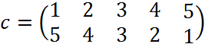
Ответ: 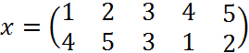.
№2.
(1) Найдите 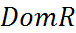, 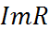, 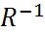 и 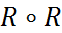 бинарного отношения заданного на множестве . Укажите, какими свойствами оно обладает: 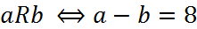, 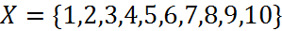.
(2) Найдите наименьший, наибольший, минимальный и максимальный элементы частично упорядоченного множества
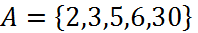, 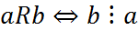.
Ответ: (1) 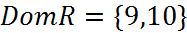, 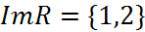, 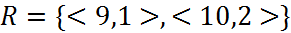, 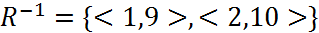, 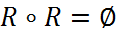.
1) не рефлексивно (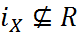: 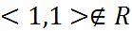), 2) не симметрично (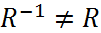), 3) антисимметрично (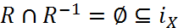),
4) транзитивно (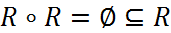).
(2) наименьший элемент: не существует; наибольший элемент: 30; минимальные элементы: 2,3,5; максимальный элемент: 30.
№3. Доказать, что 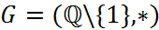, где 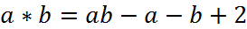, является группой. Является ли 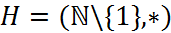 подгруппой группы ?
Ответ: Единичный элемент группы: 2. не является подгруппой в , т.к. если 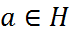, то 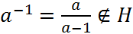
№4. Докажите изоморфизм следующих колец: 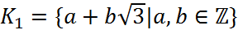 и , где
, .
№5. Представить комплексные числа 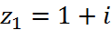 и 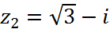 в тригонометрической форме и найти: 1) 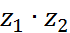; 2); 3) 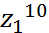; 4) 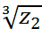.

Ответ: 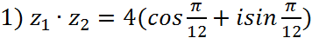.
2)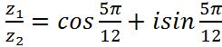.
3) 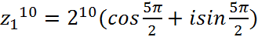.
4) 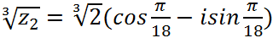, 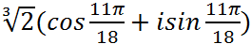,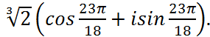

Модуль 3. «Матрицы и определители».
Занятие 14. Операции над матрицами.
Литература: [3, 11, 16].

Занятие 15. Понятие перестановки. Определители матриц.
Литература: [3, 11, 16].

Занятие 16. Обратная матрица. Ранг матрицы.
Литература: [3, 11, 16].

Занятие 17. Контрольная работа №3.

Нулевой вариант контрольной работы №5
№1. Даны матрицы: 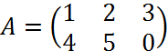 и 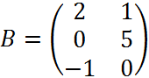. Найти: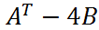 и 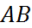.
Ответ: 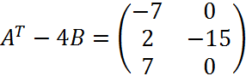, 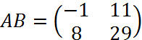.
№2. Найти обратную матрицу для матрицы: 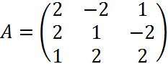.
Ответ: 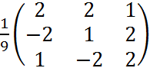.
№3. Вычислить определитель: 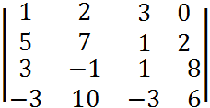.
Ответ: -1920.
№4. Найдите ранг матрицы: 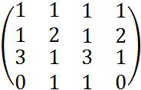.
Ответ: 3.
№5. Решите матричное уравнение 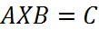, если
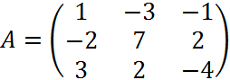, 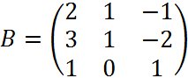, 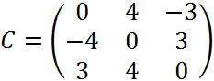.
Ответ: 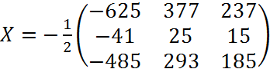.

Занятие 18. Резервное занятие.

Департамент образования города Москвы
Государственное автономное образовательное учреждение
высшего образования города Москвы
«МОСКОВСКИЙ ГОРОДСКОЙ ПЕДАГОГИЧЕСКИЙ УНИВЕРСИТЕТ»

Институт математики, информатики и естественных наук

ТЕХНОЛОГИЧЕСКАЯ КАРТА

Наименование  дисциплины / курса | Уровень образования | Статус дисциплины в рабочем учебном плане | Количество зачетных единиц | Форма отчетности | Курс, семестр
Алгебра | Бакалавриат | Б3  вариативная часть | 3 | экзамен | 1 курс бакалавриата, 2 семестр

Модуль 1.
Тема или задание текущей  аттестационной работы | Виды текущей аттестации | Аудиторная или внеаудиторная | Минимальное количество баллов | Максимальное количество баллов
Посещение лекционных и практических занятий, дисциплинированность, культура поведения  (11 занятий) | Посещаемость  (на каждом занятии 0,25 балла) | Аудиторная | 0 | 2,75
Выполнение домашних заданий – академическая и коммуникативная компетенция  (4 задания) | Проверка домашних заданий  (Д/з – 0,5 балла)  (нулевой вариант – 1,25) | Аудиторная и внеаудиторная | 0 | 3,25
Выполнение контрольной работы– академическая компетенция  (1 работа) | Письменная работа | Аудиторная | 0 | 20
Итого |  |  | 0 | 26

Модуль 2.
Тема или задание текущей  аттестационной работы | Виды текущей аттестации | Аудиторная или внеаудиторная | Минимальное количество баллов | Максимальное количество баллов
Посещение лекционных и практических занятий, дисциплинированность, культура поведения  (15 занятий) | Посещаемость  (на каждом занятии 0,25 балла) | Аудиторная | 0 | 3,75
Выполнение домашних заданий – академическая и коммуникативная компетенция  (5 заданий) | Проверка домашних заданий  (Д/з – 0,5 балла)  (нулевой вариант – 1,75) | Аудиторная и внеаудиторная | 0 | 4,25
Выполнение контрольной работы– академическая компетенция  (1 работа) | Письменная работа | Аудиторная | 0 | 20
Коллоквиум (половина курса алгебры) – академическая и коммутативная компетенция  (1 теоретический вопрос) | Собеседование | Внеаудиторная | 0 | 10
Итого |  |  | 0 | 38

Модуль 3.
Тема или задание текущей  аттестационной работы | Виды текущей аттестации | Аудиторная или внеаудиторная | Минимальное количество баллов | Максимальное количество баллов
Посещение лекционных и практических занятий, дисциплинированность, культура поведения  (10 занятий) | Посещаемость  (на каждом занятии 0,25 балла) | Аудиторная | 0 | 2,5
Выполнение домашних заданий – академическая и коммуникативная компетенция  (2 задания) | Проверка домашних заданий  (Д/з – 0,5 балла)  (нулевой вариант – 1,5) | Аудиторная и внеаудиторная | 0 | 2,5
Выполнение контрольной работы– академическая компетенция  (1 работа) | Письменная работа | Аудиторная | 0 | 20
Итого |  |  | 0 | 25

Итого максимум | 89

При условии выполнения всех видов работ обучающийся может набрать максимально 89 балла. Необходимый минимум для допуска к промежуточной аттестации 51 балл.

Дополнительные требования для студентов, отсутствующих на занятиях по уважительной причине: устное или письменное собеседование по тематике пропущенных занятий, выполнение заданий практических занятий, выполнение контрольных и письменных работ.

Форма промежуточной аттестации: экзамен – максимальное количество баллов 20 дополнительно к набранным.

Таблица соответствия с пятибалльной системой оценки знаний

Баллы | 0 - 50 | 51 - 65 | 66 - 80 | 81 - 100
Оценка | Неудовлетворительно  (не зачтено) | Удовлетворительно (зачтено) | Хорошо  (зачтено) | Отлично  (зачтено)

Составитель
Доцент, к.ф.-м.н. _________________ Е.Н. Бажанова

Рабочий учебный план курса «Алгебра» обсужден и утвержден на заседании кафедры высшей математики и методики преподавания математики, протокол № ____ заседания кафедры от «______» ___________________ 20___ г.

